Chaerophyllum hirsutum agg. , Wimper-Kälberkopf
[Apiaceae, Dolddenblütler]

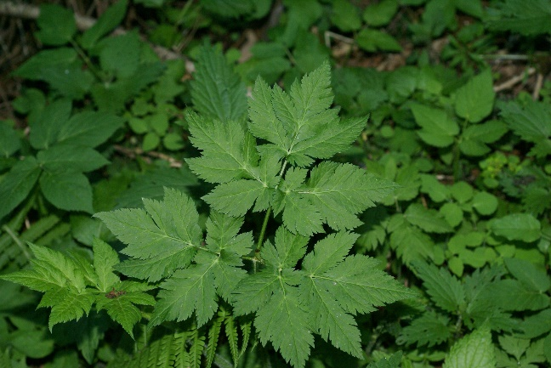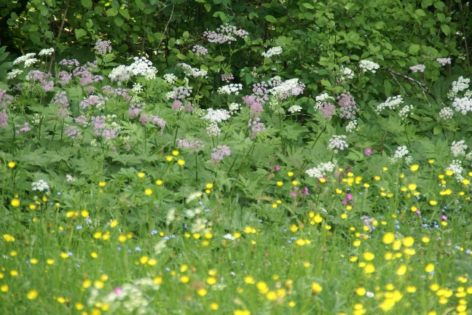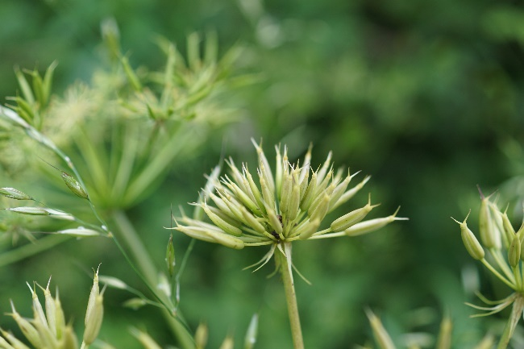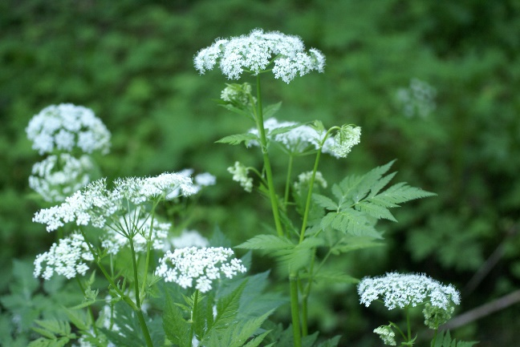
Merkmale: Dieser ausdauernde Hemikryptophyt erreicht eine Höhe von 50-120 cm.
Der Stängel ist unterhalb der Knoten nicht verdickt.
Die Laubblätter sind 2-3-fach gefiedert und deren Abschnitte fiederspaltig.
Der doldige Blütenstand ist 10-20-strahlig. Die weißlich-rötlichen Kronblätter sind bewimpert und es gibt keine Hüllblätter.
Die schmal-zylindrische Frucht hat keinen Schnabel und ist kahl.
Ökologie: Chaerophyllum hirsutum agg. kommt in feuchten Fettwiesen, an Bachufern, in Hochstaudenfluren, in schattig-feuchten Wäldern und in Auwäldern vor.
Blütezeit: Mai bis Juli
Höhenstufe: (submontan) montan bis subalpin
Rote Liste Nordtirol¹: LC
Rote Liste Osttirol¹: LC
Rote Liste Österreich²: LC
L | T | K | F | R | N | S
6 | 4 | 5 | 8 | 6 | 7 | 0

Zeigerwerte:

